Опыт: «Разноцветные камни»
- Какими бывают камни.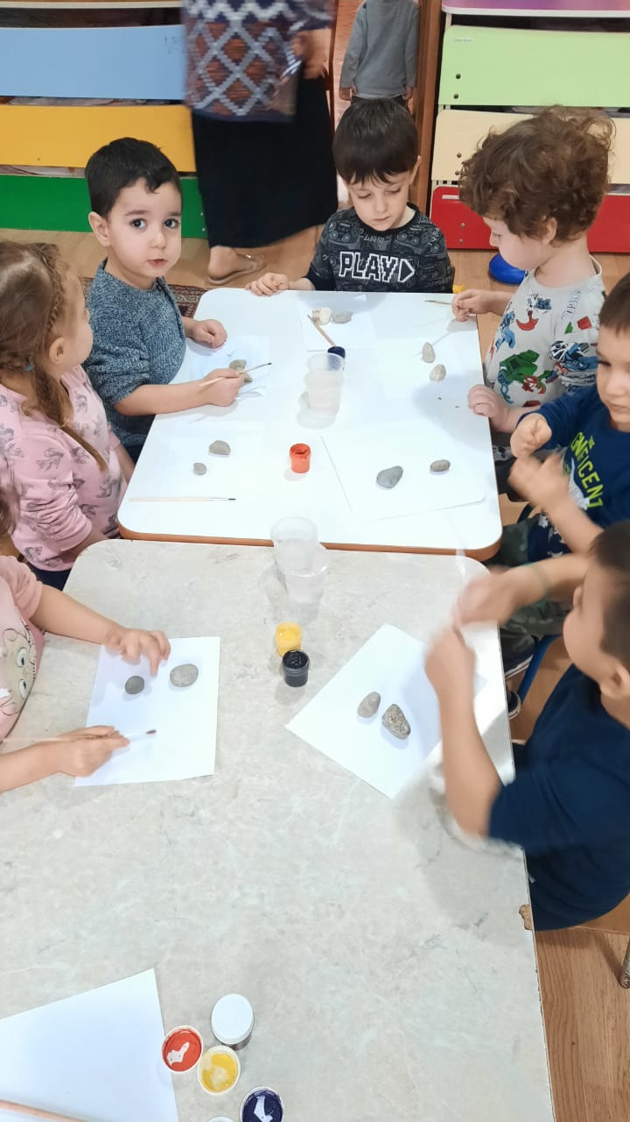
- Определение цвета камня (серый, коричневый, белый, красный, синий ) 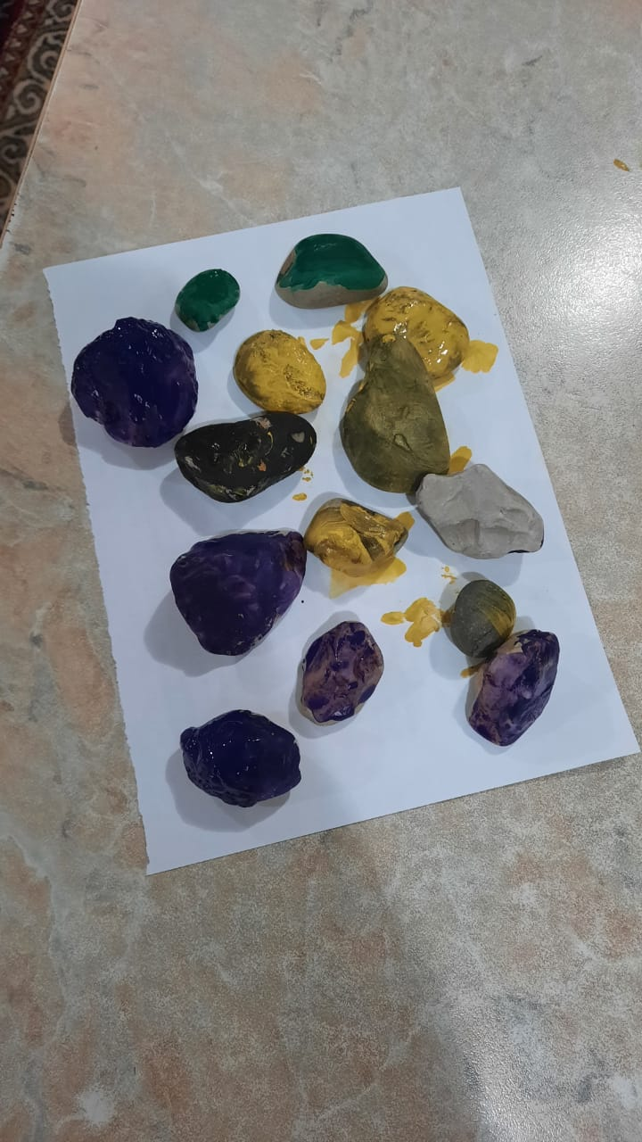
- Вывод: камни по цвету и форме бывают разные